проект
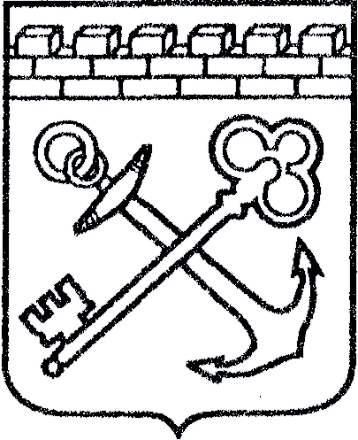
АДМИНИСТРАЦИЯ ЛЕНИНГРАДСКОЙ ОБЛАСТИ
КОМИТЕТ ПО КУЛЬТУРЕ ЛЕНИНГРАДСКОЙ ОБЛАСТИ

ПРИКАЗ

«___»____________2017 г. №_______________

г. Санкт-Петербург

О включении в перечень
выявленных объектов культурного наследия, расположенных
на территории Ленинградской области, объекта «Маяк с домом на о. Сухо», Ленинградская область, Волховский район

В соответствии со ст. ст. 9.2, 16.1 Федерального закона от 25 июня 2002 года № 73-Ф3 «Об объектах культурного наследия (памятниках истории и культуры) народов Российской Федерации» и в связи с поступлением в комитет по культуре Ленинградской области заявления от 26 декабря 2016 года, вх. № 01-12-9248/16-0-0 о включении объекта, обладающего признаками объекта культурного наследия, в единый государственный реестр объектов культурного наследия (памятников истории и культуры) народов Российской Федерации
приказываю:
1. Включить в перечень выявленных объектов культурного наследия объект, обладающий признаками объекта культурного наследия, местонахождение: Ленинградская область, Волховский район, Ладожское озеро, остров Сухо «Маяк с домом на о. Сухо».
2. Осуществить меры по включению выявленного объекта культурного наследия «Маяк с домом на о. Сухо», в единый государственный реестр объектов культурного наследия (памятников истории и культуры) народов Российской Федерации согласно требованиям Федерального закона от 25 июня 2002 года № 73-ФЗ «Об объектах культурного наследия (памятниках истории и культуры) народов Российской Федерации» в срок не более одного года со дня принятия решения о включении объекта в перечень выявленных объектов культурного наследия.
3. Принять меры по государственной охране выявленного объекта культурного наследия «Маяк с домом на о. Сухо» до принятия решения о включении его в единый государственный реестр объектов культурного наследия (памятников истории и культуры) народов Российской Федерации.
4. Информировать собственника и (или) иного законного владельца выявленного объекта культурного наследия «Маяк с домом на о. Сухо», орган регистрации прав, заявителя в порядке, установленном действующим законодательством.
5. Обязанность по исполнению п.п. 3,4 настоящего распоряжения возложить на сотрудника отдела по осуществлению полномочий Ленинградской области департамента государственной охраны, сохранения и использования объектов культурного наследия комитета по культуре Ленинградской области в соответствии с закреплением районов Ленинградской области за ответственными лицами департамента государственной охраны, сохранения и использования объектов культурного наследия в части исполнения полномочий по сохранению, использованию и популяризации объектов культурного наследия Ленинградской области.
6. Контроль за исполнением настоящего приказа возложить на заместителя начальника департамента государственной охраны, сохранения и использования объектов культурного наследия комитета по культуре Ленинградской области.
7. Настоящий приказ вступает в силу со дня его официального опубликования.

Председатель комитета Е.В. Чайковский

